美式豬肋排 香菇鑲蝦球

情人節上菜 美式豬肋排輕鬆做
9
出版時間：2019/02/14

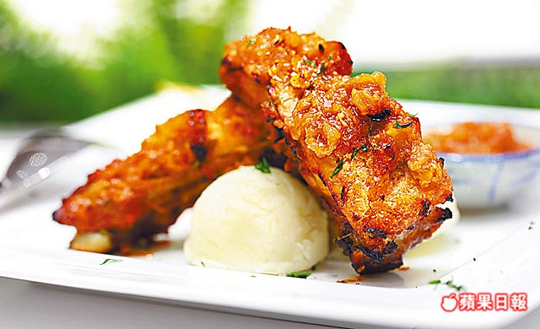王永村攝
【楊智雯╱台北報導】今(14)日是西洋情人節，搭著熱賣的手持攪拌棒，消費者除了買來為孩子做副食品，還可輕鬆為另一半做料理。Bosch旗艦體驗中心講師潘若甄特別強調，只要運用打碎、拌勻、打泥等功能，就能做出厲害的料理，她示範手持攪拌棒做出具有美式餐廳風格的蜜汁烤豬肋排，只要把材料備齊，通通使用攪拌棒打碎做成醃醬，塗抹在豬肋排上後冷藏1晚或當天冷藏至少8小時，隔天放入烤箱中180度烤25分鐘，就可以做出肉汁味美的豬肋排，而剩下的醃醬可另外煮到濃稠，搭配豬肋排食用。

【蜜汁烤豬肋排】
材料：豬肋排400公克
乾醃醬：鹽1小匙、紅椒粉4大匙、巴西里1大匙、迷迭香1大匙、百里香1大匙、奧立岡1大匙
濕醃醬：醬油露1大匙、去皮番茄罐頭30公克、蘋果2顆、柳橙1顆、洋蔥1顆、蒜頭4顆、月桂葉1片
步驟1
先製作濕醃醬，將蘋果、柳橙切片，混合番茄、洋蔥、蒜頭，使用調理棒打成濕醃醬。
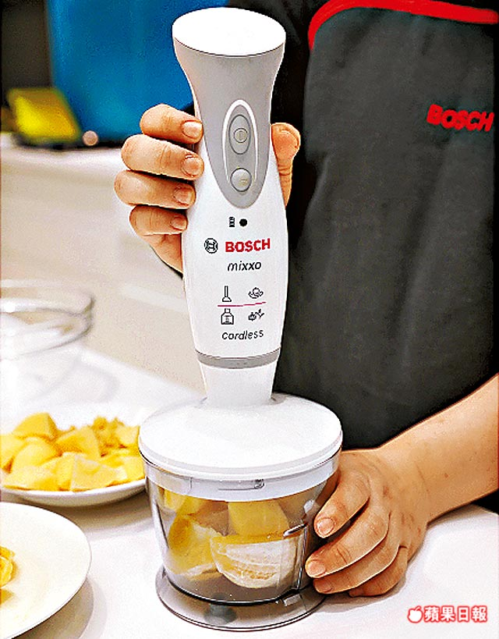

步驟2
將乾醃醬混合後塗抹至豬肋排上，再倒入濕醃醬覆蓋豬肋排，包保鮮膜放冰箱冷藏8小時。
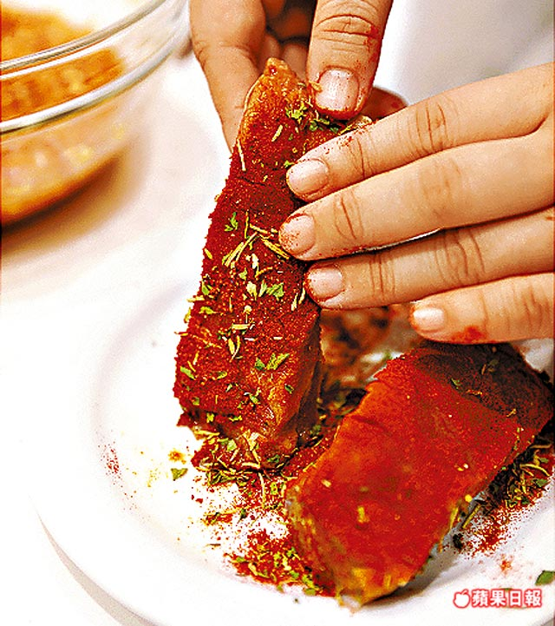

步驟3
烤箱預熱至180度、烤豬肋排25分鐘，即可上桌。
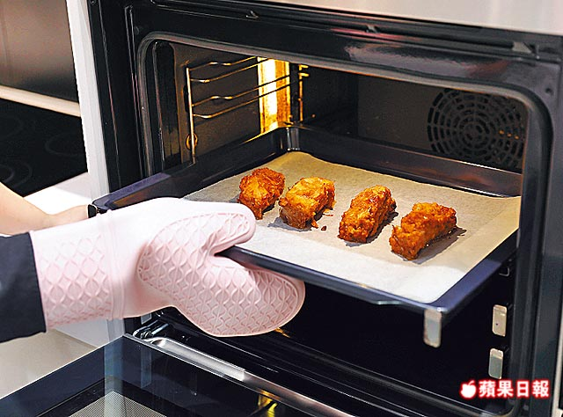

潘若甄
現職 Bosch旗艦體驗中心講師
經歷 丙級西餐烹調技術士
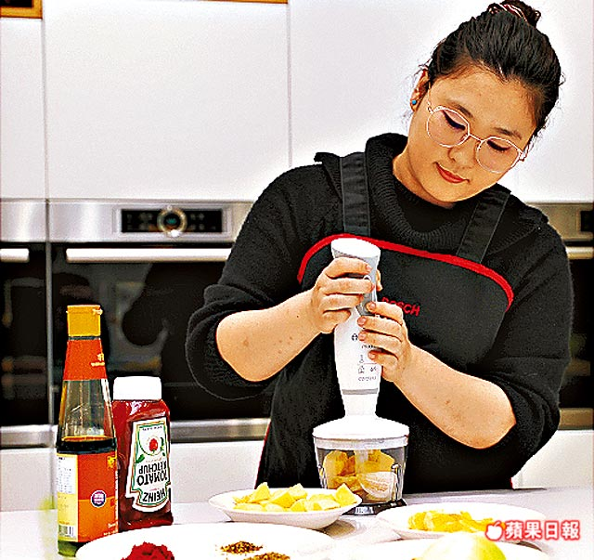

不需刀工也能做好菜
另一位Bosch旗艦體驗中心講師蘇侑旋則教如何使用手持攪拌棒做出香菇鑲蝦球，首先將香菇蒂去掉，把蝦仁、辛香料用攪拌棒打成泥後，用湯匙填充進香菇內，放入蒸爐或電鍋內蒸15分鐘即可，作法很簡單，就可以呈現出很漂亮又美味的菜餚。
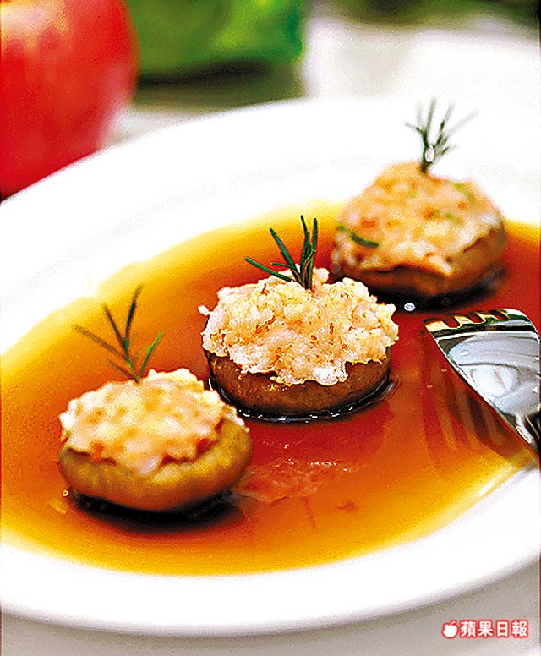

【香菇鑲蝦球】
材料：蝦仁200公克、香菇6~8朵、香油、薑末、鹽適量。
步驟1
蝦仁與香油、鹽、薑末打成泥。
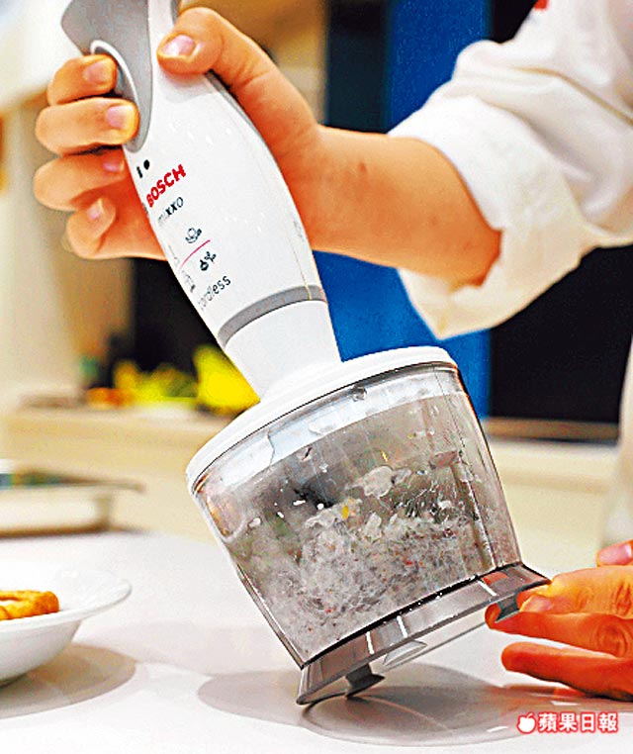

步驟2
香菇去蒂，用湯匙挖蝦泥填滿香菇，放入電鍋或蒸爐蒸15分鐘即可。
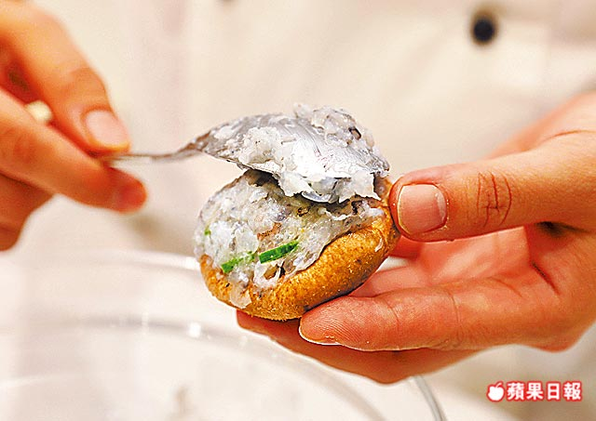

蘇侑旋
現職 Bosch旗艦體驗中心講師
經歷 丙級中餐烹調技術士╱橄欖油示範料理講師╱義大利料理主廚
